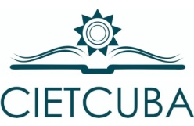

**VII Convención Internacional de Estudios Turísticos**

**CIETCUBA 2024**

**Título: Mapa Verde al rescate de la Historia de la comunidad. Propuesta de intervención sociocultural**

**Autores: Dr.C. Xiomara Casanova Acosta**

https: //orcid,org/0000-0002-2323-0832

**MSc. María Luisa Ventosa Zenea**

**MSc. Rolsa Adriana Lilly González**

https://orcid.org/0000-0002-7680-6217

**TM Aloida Lourdes Rodríguez ÁLvarez**

**RESUMEN:**

El mapa verde brinda posibilidades para su utilización como herramienta en la transformación del contexto y en la formación de valores ambientales. También facilita la identificación de los problemas y la concepción de soluciones locales para el mejoramiento de la comunidad. Nos trazamos como objetivo proponer acciones que contribuyen a la divulgación de la historia del turismo de la comunidad a través de la elaboración del Mapa Verde. Fueron empleados métodos teóricos y empíricos, estos últimos incluyeron la observación y encuestas a vecinos de la comunidad a partir de lo cual se conformó el diagnóstico ambiental. La investigación se desarrolló con jóvenes de la comunidad de Centro Habana, Se presentan los resultados parciales alcanzados por el proyecto de intervención comunitaria incluyen un mapa verde y un manual sobre la historia del turismo en el consejo Colón.

**Palabras clave:** Mapa verde, Comunidad, Formación de valores, Historia, Turismo.

**Abstract:**

The green map offers possibilities for its use as a tool in the transformation of the context and in the formation of environmental values. It also facilitates the identification of problems and the conception of local solutions for the betterment of the community. Our objective is to propose actions that contribute to the dissemination of the history of tourism in the community through the development of the Green Map. Theoretical and empirical methods were used, the latter included observation and surveys of neighbors of the community from which the environmental diagnosis was formed. The research was developed with young people from the community of Centro Habana, The partial results achieved by the community intervention project include a green map and a manual on the history of tourism in the Colón council.

Keywords: Green map, Community, Formation of values, History, Tourism.

Introducción

El Sistema de Mapa Verde llega a Cuba en 1998 a través de su fundadora la Señora Wendy Brawer como promotora del ordenamiento ecológico en las comunidades y también como una vía para estimular el descubrimiento personal de estos recursos por parte de niños, jóvenes y adultos.

Cuba se integra a la red de Mapas Verdes en el año 1999 representada por el Centro Félix Varela, el Instituto de Ecología y Sistemática, el Centro de Cultura Comunitaria. Tiene sus antecedentes marcados entre el 31 de mayo y el 5 de junio de 1998 en que se efectúa en La Habana la Conferencia Internacional “Construyendo una economía sostenible”, convocada por el Comité Coordinador Internacional compuesto por la Oficina Regional para la América Latina y el Caribe (UNESCO), el American Friends Servicie Comité y el Centro Félix Varela

La originalidad del Sistema de Mapa Verde estimuló la realización, a fines de ese mismo año, de un taller con especialistas de diversas disciplinas vinculadas a la temática ambiental, líderes comunitarios y otros profesionales. En este, un grupo de jóvenes de la ciudad de Holguín presentó un mapa referido a sitios de salud.

En 1999, bajo la asesoría del Sistema de Mapa Verde, la colaboración del Centro Félix Varela y Cultura Comunitaria (actualmente Consejo Nacional de Casas de Cultura), se comenzó a realizar el Mapa Verde con niños y adolescentes de los municipios de La Habana, Habana Vieja y Diez de Octubre, con el objetivo de fortalecer el interés por conocer y cuidar el medio ambiente. El Instituto de Ecología y Sistemática se incorporó a esta tarea, lo cual constituyó un importante paso para el desarrollo de nuestro trabajo .

La Ley de Protección al Patrimonio Cultural en Cuba y su Reglamento el Decreto No. 118 de 23 de Septiembre de 1983, tiene por objeto determinar los bienes que, por su especial relevancia en relación con la arqueología, la prehistoria, la historia, la literatura, la educación, el arte, la ciencia y la cultura en general forman parte integrante del Patrimonio Cultural de la Nación y establece medios idóneos de protección de los mismos

Teniendo en cuenta que la metodología mapa verde brinda posibilidades para su utilización como herramienta en la transformación del contexto y en la formación de valores ,la identificación de los problemas y la concepción de soluciones locales para el mejoramiento de la comunidad Nos trazamos como objetivo proponer acciones que contribuyen a la divulgación de la historia del turismo de la comunidad a través de la elaboración del Mapa Verde.

**Metodología**

La investigación abarca dos etapas: búsqueda de información ordenamiento y análisis; elementos que permiten considerarlo como un diagnóstico ambiental participativo que refleja el estado de la localidad.

Se aplican los métodos teóricos y los empíricos, en particular el histórico lógico y el de análisis y síntesis, así como la observación participativa y la entrevista; también se emplearon métodos no interactivos como el registro de los lugares históricos culturales. La utilización de estos métodos posibilitó obtener criterios sobre los conocimientos que poseen los vecinos de la comunidad, en lo relacionado con su historia

El procedimiento seguido para la elaboración del mapa tiene como base la guía metodológica que propone el Sistema de Mapa Verde a la que las autoras aportan los dos últimos pasos del proceso como parte del perfeccionamiento de dicha metodología, estos pasos se consideraron una necesidad para el contexto local como vía para la solución de la problemática

de la comunidad. Los pasos que se siguieron fueron:

**Selección del grupo de trabajo**.

El grupo es la unidad básica y funcional del trabajo del mapa, donde se organizan voluntariamente los que lo confeccionarán para analizar problemas y necesidades de la comunidad, por lo que constituye un espacio de aprendizaje, se promueve el sentido de pertenencia y se encaminan los intereses de la comunidad. El grupo de trabajo lo conforman diez delegados interesadas y comprometidas con los propósitos de la comunidad y sus resultados

Familiarización con la temática

Se realizó un taller metodológico donde se define la actividad y el alcance de los resultados

esperados. Algunas de las interrogantes que se exploran en este taller son ¿qué es un mapa verde, quiénes lo hacen, quiénes lo usan, cuál es el objetivo, ¿dónde se puede buscar la información necesaria para hacerlo, cómo se puede presentar la información de manera interesante y atractiva, y cómo sugerir el diseño de un Mapa Verde? Este método permitió a los miembros del grupo y vecinos, familiarizarse con el tema e identificarse con la práctica educacional del Mapa Verde

**Selección de la zona objeto de estudio.**

Se seleccionaron las circunscripciones 52,63,85, 74 y 87 del Consejo Popular Colón (Figura 1 )

**Investigación y registro de los lugares con problemas y de los valores a través de íconos**

Se elaboró una guía para el análisis del sitio y se les explicó a los que confeccionarían los mapas.

Posteriormente se hizo un recorrido por la zona con el fin de realizar croquis del área de estudio, en los que se debían identificar los sitios verde, así como los de mayor significación culturales e históricos. Todo el proceso de preparación y observación se realizó utilizando el sistema de íconos.

**Selección de íconos y organización de sitios verdes**

Terminado el proceso de reconocimiento y observación detallada del área de estudio, se realizaron sesiones de trabajo conjunto, donde se graficaron mediante íconos seleccionados los lugares con mayor significación históricos , los sitios interesantes y los que se desean transformar

**Confección del mapa**.

Con los resultados del trabajo realizado, se elaboró el Mapa Verde (Figura 4). En el mismo se

señalan, tanto los lugares con que constituyen valores culturales e históricos

**Plan de acciones.**

El Mapa Verde se complementó con un plan de acciones, que es entregado al Presidente del Consejo Popular y secretaria del núcleo zonal objetivo de lograr el apoyo en la ejecución de las propuestas.

**Control del cumplimiento del plan de acciones.**

Una vez realizado el Mapa Verde, se presentó a la comunidad, aprovechando las asambleas de las organizaciones política, de masas y administrativas, para realizar la ruta por la comunidad

a todos los participantes se les entregó una estampilla diseñada por los miembros del grupo.

**Resultados**

El inmenso caudal de conocimientos de una miembro del equipo, posibilitó el inicio de esta

experiencia desde el curso 222 -23. A partir de esta fecha se incorporaron nuevas perspectivas, tales como: vincular actividades curriculares con el propósito de ampliar la formación humanística y profesional de las nuevas generaciones y profesionales

El Mapa Verde ha sido definido por varios autores, entre ellos L. Bidart y M. Ventosa (2006) y D. Rodríguez (2008). De manera general, todos coinciden en considerarlo como un proceso de diagnóstico comunitario en el que se señalan, en un área determinada, aspectos que influyen de forma positiva o no en la comunidad, con el propósito de transformarla en un lugar mejor para vivir; también enfatizan que facilita el intercambio de conocimientos y la formación de valores.

Participantes de la escuela primaria Revolución Socialista de Octubre, del municipio Moa, provincia de Holguín, tomando como referencia la educación ambiental y la representación gráfica, afirmaron en el 2003 que el Mapa Verde “… es la representación del ambiente natural que caracteriza nuestro entorno… es un mapa de

barrio comunitario donde se señalan a través de íconos lugares ecológicos que contribuyen a

mejorar la calidad de vida. Debe recoger los aspectos que influyen favorablemente o no al

ambiente del lugar (es decir los sitios verdes). Es una metodología eficaz para favorecer

programa de educación ambiental”.

Al decir de Liana Bidart Cisneros con relación a la educación y formación en valores, [9] “El Mapa Verde es la representación del ambiente natural y cultural que caracteriza nuestro

entorno. Esta constituye una metodología eficaz para fomentar programas de educación

ambiental para el desarrollo de comunidades sustentables. Mediante íconos internacionales que

se usan para identificar, relacionar y promover los recursos locales de entorno, se muestran

sitios de interés en las ciudades y zonas rurales del mundo”. BIDART, L, VENTOSA, 2006.

**Desde el punto de vista educacional** :durante la confección del Mapa, se lograron cambios favorables en las actitudes de los actores sociales que participaron, lo que contribuye a crear nuevos conocimientos de relacionada con la historia de su comunidad, se refuerzan valores patrióticos, éticos y culturales, entre otros, destacándose: el colectivismo, la solidaridad

Se organiza el grupo científico estudiantil en los consejos populares se llevó a la comunidad, involucrando a los tomadores de decisiones en la misma.

Se logró desarrollar en los estudiantes capacidades para la investigación y la búsqueda de soluciones a partir del conocimiento de la realidad que los rodea, y la posibilidad de educarlos en los principios transformadores de cómo quisieran que fuera su comunidad, en función de lograr un mejor lugar para vivir.

Se aplicaron las nuevas tecnologías de la información y la comunicación en las diferentes escalas en la elaboración del Mapa Verde.

Desde lo ambiental y social:

Se elaboraron un mapa del consejo para promocionar sus valores ambientales, sitios culturales y lugares históricos más significativos de la misma

Se logró insertar al consejo popular y organizaciones de masas en la elaboración del Mapa, y la realización de acciones orientadas al rescate de la historia de la comunidad

Entre las acciones establecido a partir de la elaboración del Mapa Verde contribuyó a la creación de iniciativas creadoras para el trabajo conjunto en el consejo popular Colón, lo cual constituye un aporte del trabajo como parte del perfeccionamiento de la metodología vigente del Mapa Verde

Se logró realizar las rutas de Martí y Fidel por la comunidad, contribuyendo a fortalecer valores.

El Ministerio de Turismo de Ecuador, en su *Manual de generación de rutas e itinerarios y turísticos* (2021), plantea que, para el diseño de una ruta turística, son necesarios los siguientes pasos:

1. Analizar el destino
2. Diseñar la ruta
3. Desarrollar e implementar la ruta
4. Monitorear su ejecución.

Para el desarrollo e implementación de la ruta, se deben tener en cuenta varios aspectos, entre ellos ejecutar acciones coordinadas, capacitar a los actores y comunidad, y comercializar y promocionar la ruta

Por último, el monitoreo implica “diseñar un formato de gestión y control a lo largo de la ruta, estableciendo indicadores simples que se van a controlar; los mismos deben ser diseñados en función de la información que se requiere obtener de este seguimiento o monitoreo” (Ministerio de Turismo de Ecuador, 2021). Dentro de los indicadores a evaluar, se recomienda tener en cuenta:

* Satisfacción del visitante
* Gastos promedio
* Origen del visitante
* Estancia promedio
* Quejas recibidas
* Cumplimiento de los estándares de calidad
* Vistas a sitios web-referencias de viajes.

A criterio de los autores de los autores, las metodologías de Perelló (2011) y el Ministerio de Turismo de Ecuador (2021), más allá de sus puntos coincidentes, se complementan, se tomará a ambas como referente fundamental a la hora de elaborar la ruta de Martí y Fidel: del caolín a la toronja”, aunque se concentrará en el análisis del destino y el diseño del producto turístico.

La ruta turística es un “camino o recorrido que se destaca por sus atractivos para el desarrollo del turismo”, que puede “sobresalir por sus características naturales o por permitir el acceso a un patrimonio cultural o histórico de importancia”; es una “vía que sobresale por estar rodeada de lugares que se consideran, por algún motivo, valiosos”, donde se espera que los viajeros la recorran para “conocer sitios de importancia natural, religiosa, cultural, etc.” (Mamani Villasante, 2016).

Consideramos importante utilizar como punto de referencia a los autores antes citados para la organización de la ruta de Martí y Fidel por la comunidad, porque sirve además para enriquecer conocimientos sobre la historia de la comunidad, el fortalecimiento de valores conocen la historia del turismo en su comunidad.

Estos encuentros con la historia, crean de forma directa a los adolescentes y jóvenes el camino ideal y profundo hacia la verdad de los hechos y contiendas históricas, lo cual pueden divulgar con los turistas que a diario transitan por nuestra comunidad, contribuye a transformar el conocimiento incierto y oscuro de la realidad del proceso revolucionario que le brindan en sus países natales logrando algo muy importante , que se convierten en embajadores de la verdad de Cuba y su socialismo revolucionario y democrático

**Itinerario de la ruta de Martí por la comunidad**

La ruta comprende un recorrido desde frente al Museo Lezama Lima haría paradas de duración variable en cada uno de los puntos mencionados y, finalmente, regresaría al

La ruta contiene atractivos, relevancia histórica y la belleza de paisajes naturales; lugar en el que podrán disfrutar también de esparcimiento, posee un fuerte componente histórico-cultural, pues se recrean pasajes de la historia cubana estrechamente enraizada con el proceso Revolucionario de nuestro país, ofrece la oportunidad de satisfacer sus expectativas relacionadas con la exploración y conocimiento de la Historia de Cuba, así como de la cultura e identidad local.

**Parada interpretativa # 1:** Casa museo Lezama Lima: Trocadero entre industria y consulado

**Parada interpretativa # 2** (anteriormente llamada Paseo Martí, En Prado y Animas se muestra el colegio de Mendive, donde estudio José Martí

**3Parada interpretativa # 3** Prado entre Neptuno y San Miguel. Construido el primer Hotel con fines hoteleros(Telegrafo) y años más tarde el hotel Inglaterra ,donde estuvo hospedado el General Antonio Macéo.

**Parada interpretativa # 4** Industria y San Miguel (actualmente un agromercado).Casa de Fermín Valdés Domínguez.

**Parada interpretativa # 5** Amistad entre Concordia y Neptuno. Vivió José Martí

**Parada interpretativa # 6** Consulado entre Cárcel y Genio ..Vivió hasta su muerte Leonor Pérez Madre de Martí

**Parada interpretativa # 7**: Carcel donde cumplió prisión nuestro Apóstol.

**Itinerario de la ruta de Fidel por la comunidad:**

La ruta comprende un recorrido desde frente de la Casa donde vivió Abel Santamaría ,hasta Hotel Daeauville, lugar hasta donde llegó Fidel en los sucesos del 5 de agosto

**Parada interpretativa # 1** Virtudes entre Amistad y Aguila ( Casa donde vivió Abel Santamaría )

**Parada interpretativa # 2.** Animas entre Crespo e industria(Fidel habla al pueblo por el voto unido )

**Parada interpretativa # 3** Consulado entre Bernal y trocadero(Fidel participó en la inauguración del circulo Infantil sueños infantiles

**Parada interpretativa # 4** Consulado en distintas casas trabajaban como Abogados Eduardo Chivás y Fidel Castro

5.**Parada interpretativa # 5** Galiano entre Malecón y San Lázaro Hotel Daeauville. Lugar hasta donde llegó Fidel en los sucesos del 5 de agosto de 1994 se bajó en prado y Neptuno donde dice a sus escoltas que no quería armas, hace el recorrido por todo Prado hasta la punta donde habla al Pueblo ,continua y llegó hasta Hotel Dauville.

Como herramienta de prácticas educativas que afirman y generan conocimiento, el mapa verde se sostiene sobre bases teóricas conceptuales que contribuyen a la comprensión de la tarea al facilitar la interpretación y ubicación de problemas concretos que constituyen en sí un proceso parcial y que requieren soluciones prácticas. Este resulta útil en la educación ambiental porque más que acrecentar los conocimientos busca incidir en comportamientos colectivos en pos de la

sustentabilidad.

De manera general se puede plantear que el mapa verde constituye un diagnóstico ambiental

participativo, en donde la sociedad en su totalidad juega un papel fundamental contribuyendo a

reflejar el estado ambiental local a través de una simbología propia y facilitando, una vez iniciado el proceso, la detección de problemas, la búsqueda de sus posibles causas y soluciones locales a favor del mejoramiento de la comunidad conjuntamente con los decisores políticos. La confección de un Mapa Verde facilita la socialización de la información y la elevación de la cultura comunitaria y social

**Conclusiones**

La propuesta de intervención sociocultural comunitaria incluyó dos acciones relacionadas el rescate y con el turismo en la comunidad , el trabajo con la metodología Mapa Verde, así como del *“Mapa Verde al rescate de la historia de mi comunidad.*

Referencias bibliográficas

Actualización de los Lineamientos de la política económica y social del Partido y la Revolución para el período 2016-2021, aprobados en el VII Congreso del Partido, celebrado en abril de 2016 y por la Asamblea Nacional del Poder Popular en julio de 2016.

Álvarez Sousa, Antón: “La contribución del turismo al desarrollo integral de las sociedades receptoras”. Aspectos teórico-metodológicos. En: *Política y Sociedad*, 42 Núm. 1, 2005.

Bandera Alzamora, E. (2022). Reconstrucción de la historia del manantial El Rosario. Trabajo de Diploma en opción al título de Licenciado en Gestión Sociocultural para el Desarrollo. Universidad de la Isla de la Juventud “Jesús Montané Oropesa”, Facultad de Ciencias Sociales y Humanísticas.

Centro Europeo de Postgrado (CEUPE). (s.a.). Turismo interno. Disponible en: www.ceupe.com/blog/turismo-interno.html.

Cisneros Mustelier, Lourdes. (2010). Teoría y Técnica del Turismo. Facultad de Turismo. Universidad de La Habana.

Colina La Rosa, J.; Campos Brioso, I. M.; Sánchez Guerra, J. C.; Gort González, S. A.; Ramírez Ramos, N. (2011). Síntesis histórica municipal Isla de la Juventud. Editora Historia-Ediciones El Abra.

Díaz Chiong, A. (2009): Estudio del segmento de mercado turismo nacional para el grupo de turismo Gaviota S.A. Trabajo de Diploma. Facultad de Turismo. Universidad de La Habana.

Ferrer Hernández, Ana Belkis. (2015). Trabajo de Diploma en opción al Título de Licenciada en Turismo: “Diseño de la Finca El Charravascal como un producto agroturístico en el municipio de La Palma”. Facultad de Turismo. Universidad de La Habana.

Hernández, J. (2011). Los caminos del patrimonio. Rutas turísticas e itinerarios culturales. PASOS. Revista de Turismo y Patrimonio Cultural. Vol. 9 Nº 2 págs. 225-236.

Herrera Martínez, L. (2019). Solo me queda una isla. Ediciones El Abra.

Holloway, J.C. (1994). La historia del turismo: desde sus orígenes hasta la era del vapor. El negocio del turismo. Capítulo 2. Ed. DIANA. México.

Jafari, J. (2000). Enciclopedia de Turismo

Mamani Villasante. (2016). *Ruta turística*. Disponible en: [www.minturismocr.cr](http://www.minturismocr.cr). Consultado el 15 de mayo de 2024.

Manual terminológico de Turismo y materias afines. (2005). Texto Docente complementario. Centro de Estudios Turísticos. Versión preliminar.

Martin Fernández, Ramón. (2009). Principios, Organización y Prácticas del Turismo. Capítulo I. Ed. Félix Varela. La Habana. Cuba.

Medina, N.; Santamarina, J. (2004). Turismo de Naturaleza en Cuba. Ediciones Unión. La Habana. Cuba.

Ministerio de Turismo de Ecuador. (2021). *Manual de generación de rutas e itinerarios turísticos*. Ediciones del Ministerio de Turismo de Ecuador.

Moreira-Wachtel, S.; Tréllez Solís, E. (2013). La interpretación del patrimonio natural y cultural. Una visión intercultural y participativa. Programa Desarrollo Rural Sostenible (PDRS). Cooperación Alemana al Desarrollo-Agencia de la GIZ en el Perú. Impresión: Av. Arequipa 4558 Miraflores, Lima- Perú.

Oficina Nacional de Estadísticas e Información, filial Isla de la Juventud (ONEI-MEIJ) (2017). Informes estadísticos 2011-2016. Visitantes nacionales y extranjeros. Archivo ONEI-MEIJ.

Anexos

**Taller Mapa Verde**

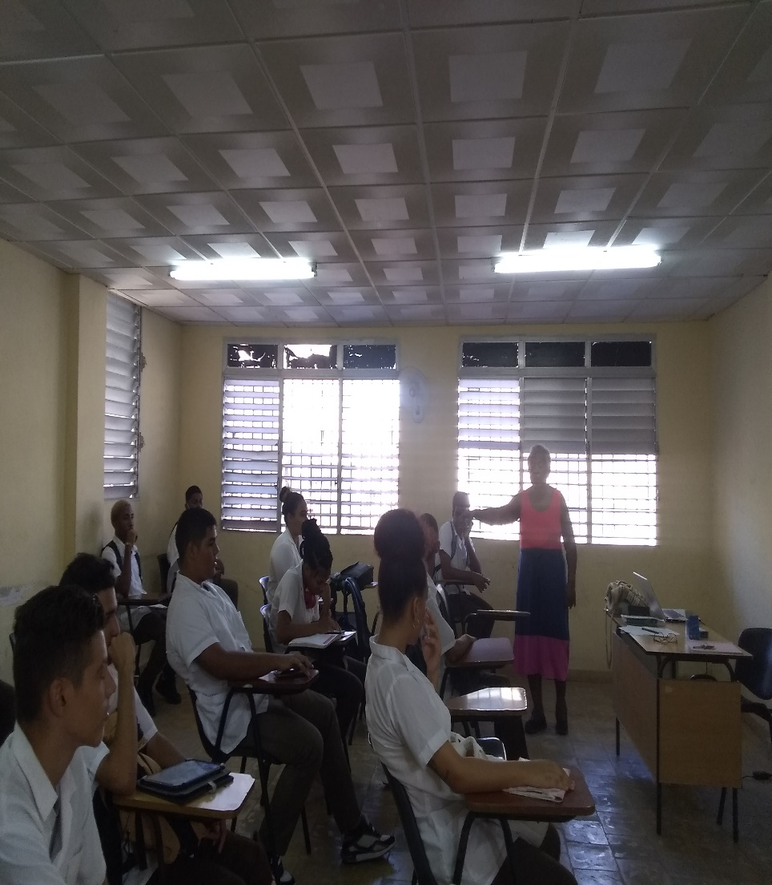

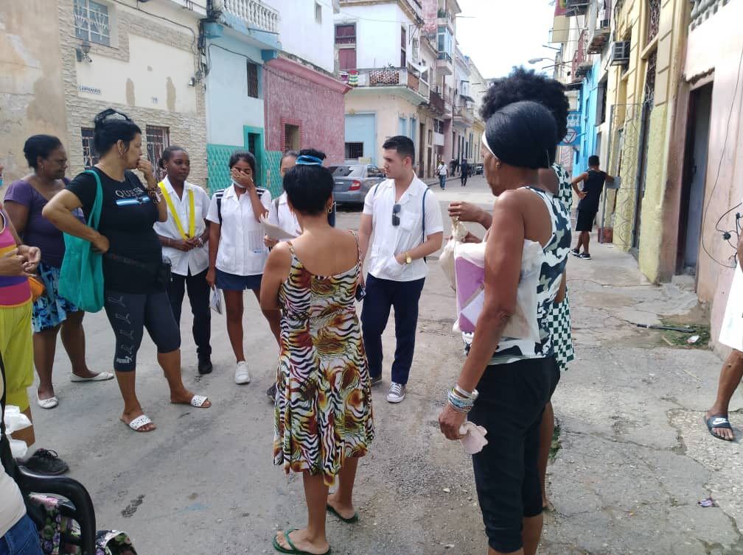

**Mapa Verde conociendo de mi comunidad**

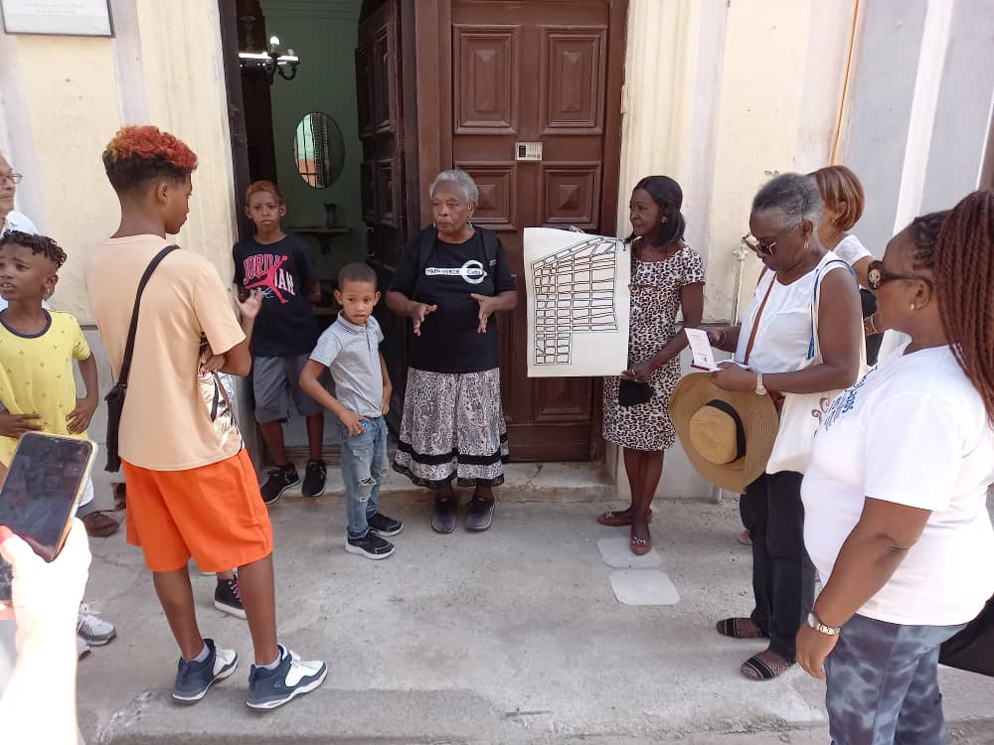

**Por la Ruta de Martí y Fidel en mi Comunidad.**

